Universidad de San Buenaventura

Jefferson Andrey Daza Caro

**Tarea 1: Gasolina**

**JAVA**

package ejercicio1;

import java.util.Scanner;

public class Ejercicio1 {

public static void main(String[] args) {

System.out.println("Ingrese el numero de horas que duro el viaje");

Scanner sc = new Scanner(System.in);

float h = sc.nextInt();

System.out.println("Ingrese la velocidad media del viaje en km/h");

float v = sc.nextInt();

System.out.println("teniendo en cuenta que el combustible gasttado equivale a 12km/L");

float d = h * v;

System.out.println("La distancia recorrida es de: " + d);

float l = d / 12;

System.out.println("El combustible consumido en litros es de: " + String.format(("%.3f"), l));

}

**PYTHON**

print("Ingrese el numero de horas que gasto en el recorrido: ")

horas=input()

horas=int(horas)

print("ingrese la velocidad media con la que iba el vehiculo: ")

velocidad=input()

velocidad=int(velocidad)

print("teniendo en cuenta que el combustible gastado equivale a 12k/L")

distancia=horas*velocidad

print("la distancia recorrida es de: ",distancia)

combustible=distancia/12

print("Por lo tanto el combustible gastado es de: ","combustible:%.3f"%combustible)

**Tarea 2: Intervalo**

**PYTHON**

try:

print("Ingrese un numero de punto flotante")

numero=input()

numero=float(numero)

except Exception as e:

print(" No se pueden ingresar diferentes a punto flotante")

def intervalo(numero):

if 0<=numero and numero<=25:

print(" hola")

elif 25<=numero and numero<=50:

print(" perro")

elif 50<=numero and numero<=75:

print(" gato")

elif 75<=numero and numero<=100:

print(" sapo")

intervalo(numero)

**JAVA**

package TareaIntervalo;

import java.util.InputMismatchException;

import java.util.Scanner;

import javax.swing.JOptionPane;

/**

*

* @author jefry

*/

public class TareaIntervalo {

public void intervalo(float a) {

if (0 <= a && a <= 25) {

System.out.println("Esta en el intervalo entre 0 y 25");

} else if (25 <= a && a <= 50) {

System.out.println("Esta en el intervalo entre 25 y 50");

} else if (50 <= a && a <= 75) {

System.out.println("Esta en el intervalo entre 50 y 75");

} else if (75 <= a && a <= 100) {

System.out.println("Esta en el intervalo entre 75 y 100");

}

}

public static void main(String[] args) {

Scanner sc = new Scanner(System.in);

try {

System.out.println("Ingrese un numero de punto flotante");

float a = sc.nextFloat();

TareaIntervalo i = new TareaIntervalo();

i.intervalo(a);

} catch (Exception e) {

JOptionPane.showMessageDialog(null, " No se pueden datos de tipo caracter");

}

}

}

**Tarea 3 : Multiplos de 13**

print("ingrese el valor de x")

x=input()

x=int(x)

print("ingrese el valor de y")

y=input()

y=int(y)

resultado=0

for i in range(x,y+1):

if i%13>0:

resultado=resultado+i

print("El resultado es: ",resultado)

**Promedio**

print("Ingrese la primera nota")

n1=input()

n1=float(n1)

print("Ingrese la segunda nota")

n2=input()

n2=float(n2)

resultado=(n1+n2)/2

print("El resultado es: ", resultado)

**TAREA 4:**

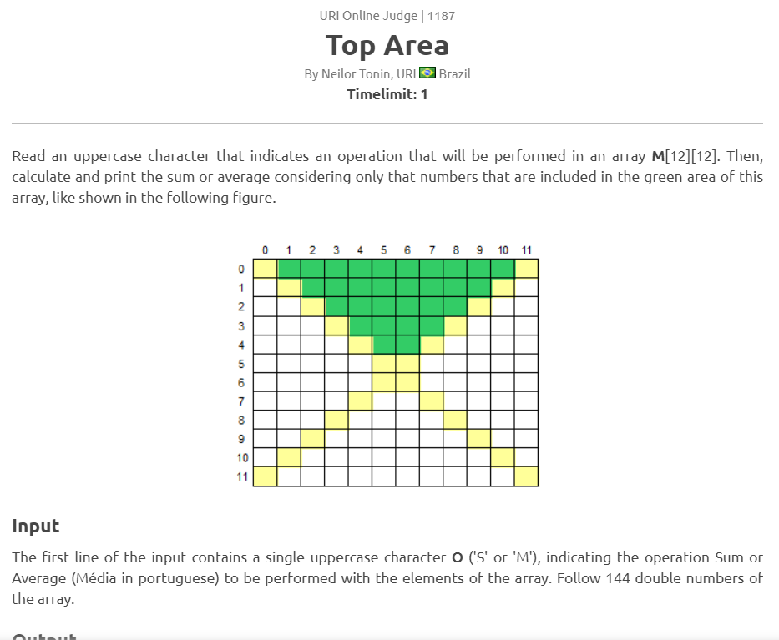

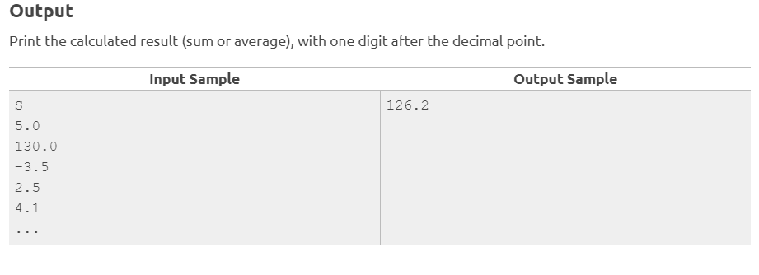

package toparea_1187;

import java.util.Scanner;

/**

*

* @author jefry

*/

public class TopArea_1187 {

/**

* @param args the command line arguments

*/

public static void main(String[] args) {

Scanner sc = new Scanner(System.in);

float[][] matriz = new float[12][12];

int conts = 0;

int contm = 0;

do {

System.out.println("Que desea hacer?" + ""

+ "1. Agregar" + "\n"

+ "2. Ver matriz " + "\n"

+ "3. Hacer Sum or Average ('S' or 'M')");

int b = sc.nextInt();

switch (b) {

case 1:

System.out.println("Ingrese los valores para la matriz 12x12");

for (int i = 0; i < matriz.length; i++) {

for (int j = 0; j < matriz.length; j++) {

System.out.print("Ingrese el valor de la posicion: Matriz[" + i + "][" + j + "]");

matriz[i][j] = sc.nextFloat();

}

}

break;

case 2:

System.out.println("L amatriz es:");

for (int i = 0; i < matriz.length; i++) {

for (int j = 0; j < matriz.length; j++) {

System.out.print(matriz[i][j]);

}

System.out.println("\n");

}

break;

case 3:

System.out.println("Ingrese ('S' or 'M')");

String cha = sc.nextLine();

String cham = sc.nextLine();

if (cham.equals("S")) {

for (int i = 1; i < matriz.length - 1; i++) {

conts += matriz[0][i];

}

for (int i = 2; i < matriz.length - 2; i++) {

conts += matriz[1][i];

}

for (int i = 3; i < matriz.length - 3; i++) {

conts += matriz[2][i];

}

for (int i = 4; i < matriz.length - 4; i++) {

conts += matriz[3][i];

}

for (int i = 5; i < matriz.length - 5; i++) {

conts += matriz[4][i];

}

System.out.println("La suma es: "+conts);

} else if (cham.equals("M")) {

for (int i = 1; i < matriz.length - 1; i++) {

conts += matriz[0][i];

}

for (int i = 2; i < matriz.length - 2; i++) {

conts += matriz[1][i];

}

for (int i = 3; i < matriz.length - 3; i++) {

conts += matriz[2][i];

}

for (int i = 4; i < matriz.length - 4; i++) {

conts += matriz[3][i];

}

for (int i = 5; i < matriz.length - 5; i++) {

conts += matriz[4][i];

}

System.out.println("El promedio es: "+(contm/30));

} else {

System.out.println("Solo se perimite 'S' or 'M'. Vuelva a intentarlo");

}

break;

}

} while (true);

}

}

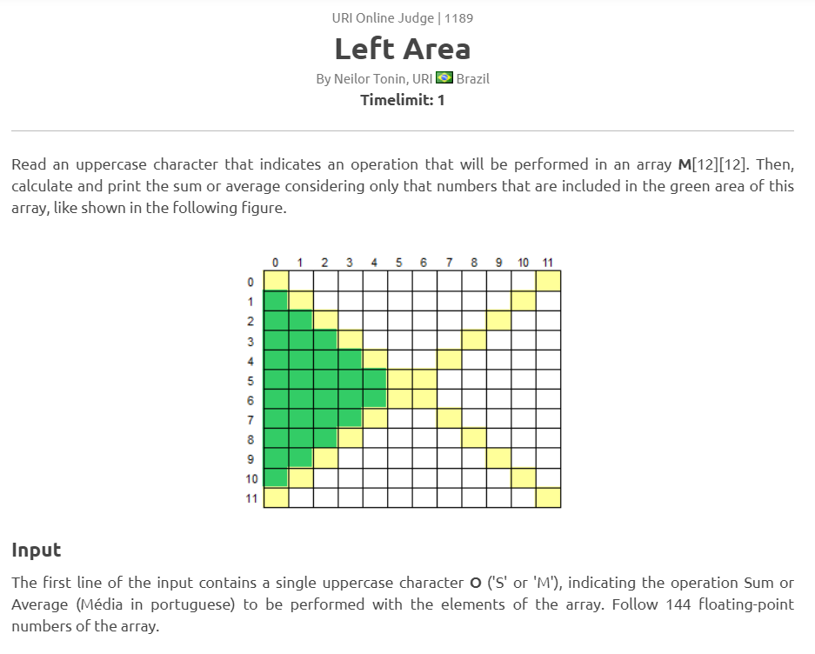

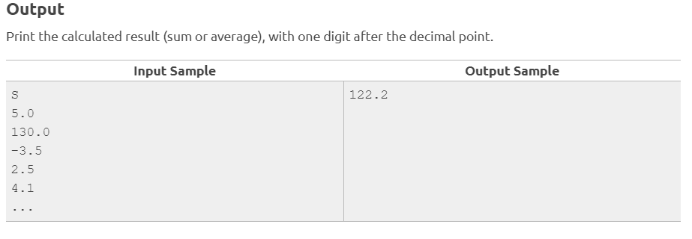

package leftarea_1189;

import java.util.Scanner;

/**

*

* @author jefry

*/

public class LeftArea_1189 {

/**

* @param args the command line arguments

*/

public static void main(String[] args) {

Scanner sc = new Scanner(System.in);

float[][] matriz = new float[12][12];

int conts = 0;

int contm = 0;

do {

System.out.println("Que desea hacer?" + ""

+ "1. Agregar" + "\n"

+ "2. Ver matriz " + "\n"

+ "3. Hacer Sum or Average ('S' or 'M')");

int b = sc.nextInt();

switch (b) {

case 1:

System.out.println("Ingrese los valores para la matriz 12x12");

for (int i = 0; i < matriz.length; i++) {

for (int j = 0; j < matriz.length; j++) {

System.out.print("Ingrese el valor de la posicion: Matriz[" + i + "][" + j + "]");

matriz[i][j] = sc.nextFloat();

}

}

break;

case 2:

System.out.println("L amatriz es:");

for (int i = 0; i < matriz.length; i++) {

for (int j = 0; j < matriz.length; j++) {

System.out.print(matriz[i][j]);

}

System.out.println("\n");

}

break;

case 3:

System.out.println("Ingrese ('S' or 'M')");

String cha = sc.nextLine();

String cham = sc.nextLine();

if (cham.equals("S")) {

for (int i = 0; i < matriz.length - 11; i++) {

conts += matriz[1][i];

}

for (int i = 0; i < matriz.length - 10; i++) {

conts += matriz[2][i];

}

for (int i = 0; i < matriz.length - 9; i++) {

conts += matriz[3][i];

}

for (int i = 0; i < matriz.length - 8; i++) {

conts += matriz[4][i];

}

for (int i = 0; i < matriz.length - 7; i++) {

conts += matriz[5][i];

}

for (int i = 0; i < matriz.length - 7; i++) {

conts += matriz[6][i];

}

for (int i = 0; i < matriz.length - 8; i++) {

conts += matriz[7][i];

}

for (int i = 0; i < matriz.length - 9; i++) {

conts += matriz[8][i];

}

for (int i = 0; i < matriz.length - 10; i++) {

conts += matriz[9][i];

}

for (int i = 0; i < matriz.length - 11; i++) {

conts += matriz[10][i];

}

System.out.println("La suma es: " + conts);

} else if (cham.equals("M")) {

for (int i = 0; i < matriz.length - 11; i++) {

contm += matriz[1][i];

}

for (int i = 0; i < matriz.length - 10; i++) {

contm += matriz[2][i];

}

for (int i = 0; i < matriz.length - 9; i++) {

contm += matriz[3][i];

}

for (int i = 0; i < matriz.length - 8; i++) {

contm += matriz[4][i];

}

for (int i = 0; i < matriz.length - 7; i++) {

contm += matriz[5][i];

}

for (int i = 0; i < matriz.length - 7; i++) {

contm += matriz[6][i];

}

for (int i = 0; i < matriz.length - 8; i++) {

contm += matriz[7][i];

}

for (int i = 0; i < matriz.length - 9; i++) {

contm += matriz[8][i];

}

for (int i = 0; i < matriz.length - 10; i++) {

contm += matriz[9][i];

}

for (int i = 0; i < matriz.length - 11; i++) {

contm += matriz[10][i];

}

System.out.println("El promedio es: " + (contm / 30));

} else {

System.out.println("Solo se perimite 'S' or 'M'. Vuelva a intentarlo");

}

break;

}

} while (true);

}

}

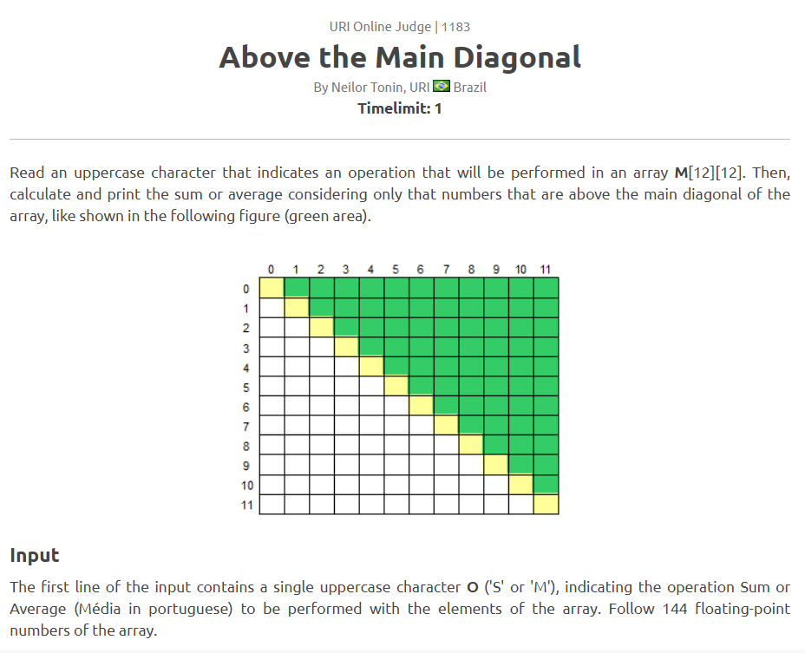

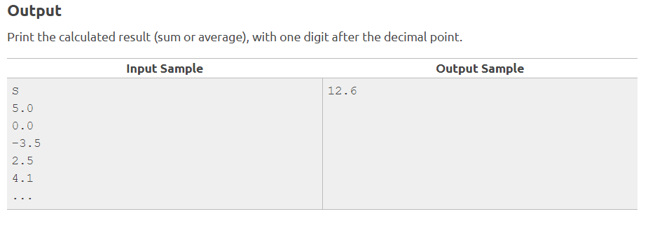

package abovethemaindiagonal_1183;

import java.util.Scanner;

/**

*

* @author jefry

*/

public class AboveTheMainDiagonal_1183 {

/**

* @param args the command line arguments

*/

public static void main(String[] args) {

Scanner sc = new Scanner(System.in);

float[][] matriz = new float[12][12];

int conts = 0;

int contm = 0;

int leng = matriz.length;

do {

System.out.println("Que desea hacer?" + ""

+ "1. Agregar" + "\n"

+ "2. Ver matriz " + "\n"

+ "3. Hacer Sum or Average ('S' or 'M')");

int b = sc.nextInt();

switch (b) {

case 1:

System.out.println("Ingrese los valores para la matriz 12x12");

for (int i = 0; i < matriz.length; i++) {

for (int j = 0; j < matriz.length; j++) {

System.out.print("Ingrese el valor de la posicion: Matriz[" + i + "][" + j + "]");

matriz[i][j] = sc.nextFloat();

}

}

break;

case 2:

System.out.println("L amatriz es:");

for (int i = 0; i < matriz.length; i++) {

for (int j = 0; j < matriz.length; j++) {

System.out.print(matriz[i][j]);

}

System.out.println("\n");

}

break;

case 3:

System.out.println("Ingrese ('S' or 'M')");

String cha = sc.nextLine();

String cham = sc.nextLine();

if (cham.equals("S")) {

for (int j = 1; j < matriz.length; j++) {

conts += matriz[0][j];

}

for (int j = 2; j < matriz.length; j++) {

conts += matriz[1][j];

}

for (int j = 3; j < matriz.length; j++) {

conts += matriz[2][j];

}

for (int j = 4; j < matriz.length; j++) {

conts += matriz[3][j];

}

for (int j = 5; j < matriz.length; j++) {

conts += matriz[4][j];

}

for (int j = 6; j < matriz.length; j++) {

conts += matriz[5][j];

}

for (int j = 7; j < matriz.length; j++) {

conts += matriz[6][j];

}

for (int j = 8; j < matriz.length; j++) {

conts += matriz[7][j];

}

for (int j = 9; j < matriz.length; j++) {

conts += matriz[8][j];

}

for (int j = 10; j < matriz.length; j++) {

conts += matriz[9][j];

}

for (int j = 11; j < matriz.length; j++) {

conts += matriz[10][j];

}

System.out.println("La suma es: " + conts);

} else if (cham.equals("M")) {

for (int j = 1; j < matriz.length; j++) {

contm += matriz[0][j];

}

for (int j = 2; j < matriz.length; j++) {

contm += matriz[1][j];

}

for (int j = 3; j < matriz.length; j++) {

contm += matriz[2][j];

}

for (int j = 4; j < matriz.length; j++) {

contm += matriz[3][j];

}

for (int j = 5; j < matriz.length; j++) {

contm += matriz[4][j];

}

for (int j = 6; j < matriz.length; j++) {

contm += matriz[5][j];

}

for (int j = 7; j < matriz.length; j++) {

contm += matriz[6][j];

}

for (int j = 8; j < matriz.length; j++) {

contm += matriz[7][j];

}

for (int j = 9; j < matriz.length; j++) {

contm += matriz[8][j];

}

for (int j = 10; j < matriz.length; j++) {

contm += matriz[9][j];

}

for (int j = 11; j < matriz.length; j++) {

contm += matriz[10][j];

}

System.out.println("El promedio es: " + (contm / 66));

} else {

System.out.println("Solo se perimite 'S' or 'M'. Vuelva a intentarlo");

}

break;

}

} while (true);

}

}

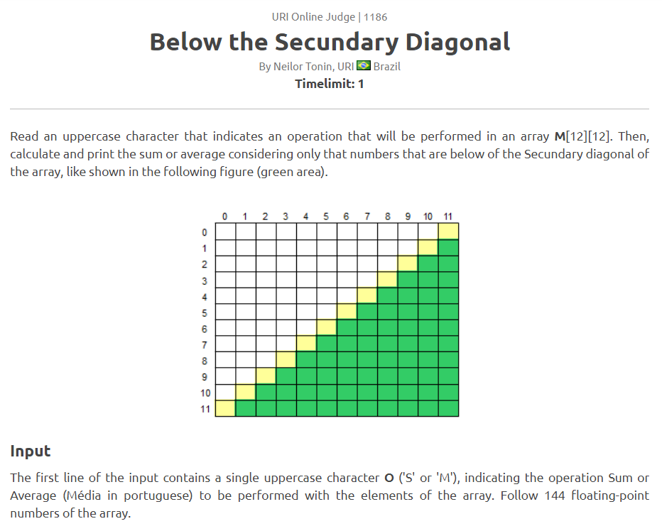

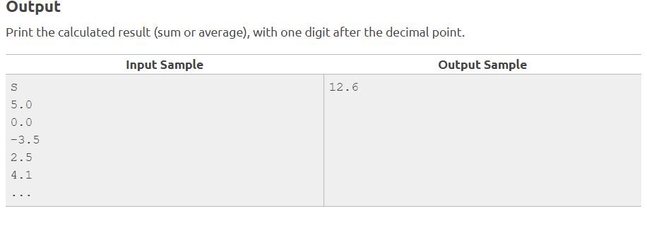

package belowthesecundarydiagonal_1186;

import java.util.Scanner;

/**

*

* @author jefry

*/

public class BelowTheSecundaryDiagonal_1186 {

/**

* @param args the command line arguments

*/

public static void main(String[] args) {

Scanner sc = new Scanner(System.in);

float[][] matriz = new float[12][12];

int conts = 0;

int contm = 0;

int leng = matriz.length;

do {

System.out.println("Que desea hacer?" + ""

+ "1. Agregar" + "\n"

+ "2. Ver matriz " + "\n"

+ "3. Hacer Sum or Average ('S' or 'M')");

int b = sc.nextInt();

switch (b) {

case 1:

System.out.println("Ingrese los valores para la matriz 12x12");

for (int i = 0; i < matriz.length; i++) {

for (int j = 0; j < matriz.length; j++) {

System.out.print("Ingrese el valor de la posicion: Matriz[" + i + "][" + j + "]");

matriz[i][j] = sc.nextFloat();

}

}

break;

case 2:

System.out.println("L amatriz es:");

for (int i = 0; i < matriz.length; i++) {

for (int j = 0; j < matriz.length; j++) {

System.out.print(matriz[i][j]);

}

System.out.println("\n");

}

break;

case 3:

System.out.println("Ingrese ('S' or 'M')");

String cha = sc.nextLine();

String cham = sc.nextLine();

if (cham.equals("S")) {

for (int j = 1; j < matriz.length; j++) {

conts += matriz[11][j];

}

for (int j = 2; j < matriz.length; j++) {

conts += matriz[10][j];

}

for (int j = 3; j < matriz.length; j++) {

conts += matriz[9][j];

}

for (int j = 4; j < matriz.length; j++) {

conts += matriz[8][j];

}

for (int j = 5; j < matriz.length; j++) {

conts += matriz[7][j];

}

for (int j = 6; j < matriz.length; j++) {

conts += matriz[6][j];

}

for (int j = 7; j < matriz.length; j++) {

conts += matriz[5][j];

}

for (int j = 8; j < matriz.length; j++) {

conts += matriz[4][j];

}

for (int j = 9; j < matriz.length; j++) {

conts += matriz[3][j];

}

for (int j = 10; j < matriz.length; j++) {

conts += matriz[2][j];

}

for (int j = 11; j < matriz.length; j++) {

conts += matriz[1][j];

}

System.out.println("La suma es: " + conts);

} else if (cham.equals("M")) {

for (int j = 1; j < matriz.length; j++) {

contm += matriz[11][j];

}

for (int j = 2; j < matriz.length; j++) {

contm += matriz[10][j];

}

for (int j = 3; j < matriz.length; j++) {

contm += matriz[9][j];

}

for (int j = 4; j < matriz.length; j++) {

contm += matriz[8][j];

}

for (int j = 5; j < matriz.length; j++) {

contm += matriz[7][j];

}

for (int j = 6; j < matriz.length; j++) {

contm += matriz[6][j];

}

for (int j = 7; j < matriz.length; j++) {

contm += matriz[5][j];

}

for (int j = 8; j < matriz.length; j++) {

contm += matriz[4][j];

}

for (int j = 9; j < matriz.length; j++) {

contm += matriz[3][j];

}

for (int j = 10; j < matriz.length; j++) {

contm += matriz[2][j];

}

for (int j = 11; j < matriz.length; j++) {

contm += matriz[1][j];

}

System.out.println("El promedio es: " + (contm / 66));

} else {

System.out.println("Solo se perimite 'S' or 'M'. Vuelva a intentarlo");

}

break;

}

} while (true);

}

}

1. Internship

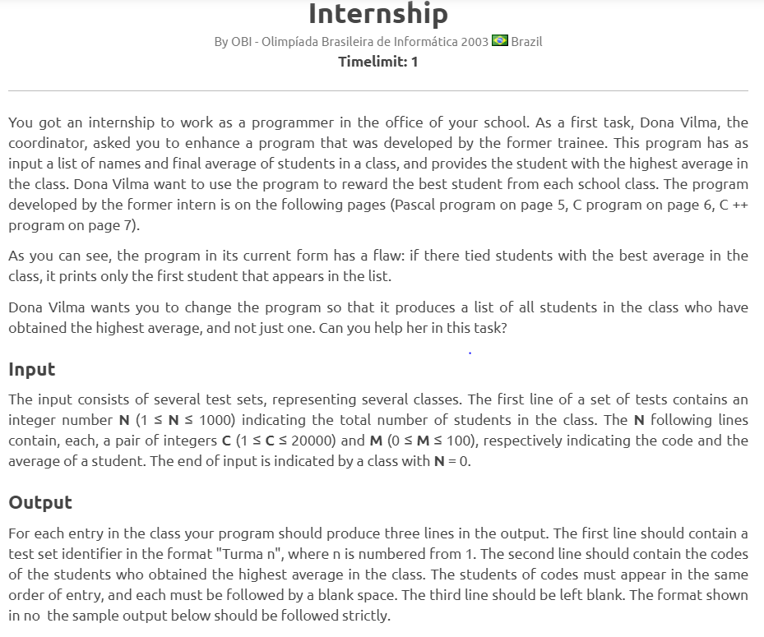

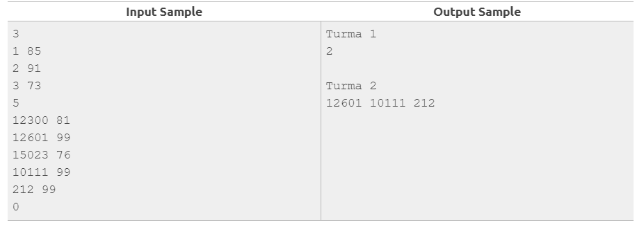

package internship;

import java.util.Scanner;

public class Internship {

public static void main(String[] args) {

Scanner sc = new Scanner(System.in);

while (sc.hasNext()) {

int M = sc.nextInt();

int totalC = 0;

int totalNC = 0;

for (int i = 0; i < M; i++) {

double N = sc.nextInt();

double C = sc.nextInt();

totalNC += N * C;

totalC += C;

}

double resultado = totalNC / (totalC * 100.0);

System.out.println(String.format("%.4f", resultado));

}

}

}

1. Web Browser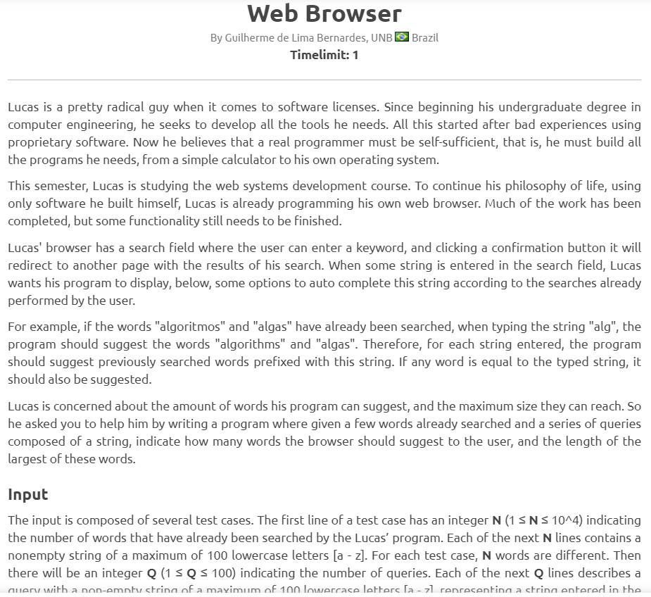

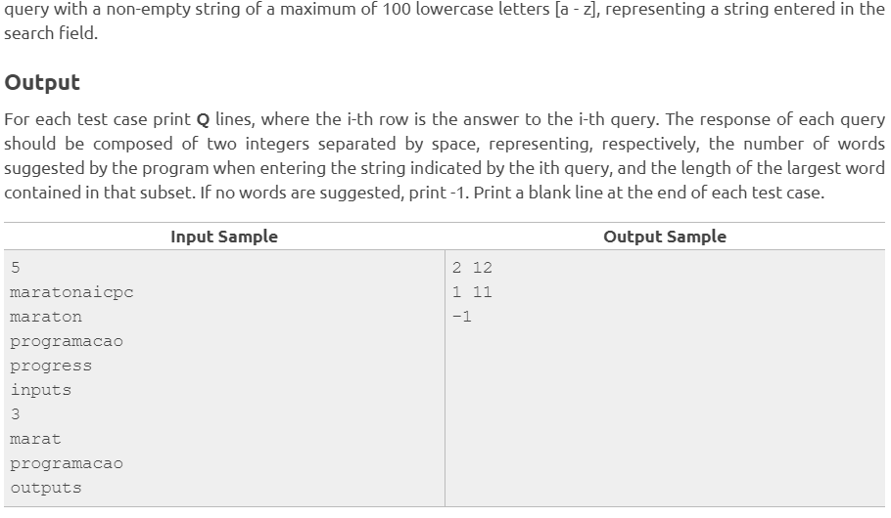

**package** web_browser;

**import** java.util.Scanner;

**import** java.util.InputMismatchException;

**public** **class** Web_Browser {

**public** **static** **void** main(String[] args) {

Scanner sc = **new** Scanner(System.***in***);

**int** numero = sc.nextInt();

String[] database = **new** String[numero];

**for** (**int** i = 0; i < database.length; i++) {

database[i] = sc.next();

}

sc.nextLine();

**int** cantb = sc.nextInt();

**for** (**int** j = 0; j < cantb; j++) {

String txt = sc.next();

**int** cant = 0;

**int** tamanio = 0;

**for** (**int** i = 0; i < database.length; i++) {

**if** (database[i].contains(txt)) {

cant++;

**int** aux = database[i].length();

**if** (aux > tamanio) {

tamanio = aux;

}

}

}

**if** (cant > 0) {

System.***out***.println(cant + " " + tamanio);

} **else** {

System.***out***.println("-1");

}

}

}

}

1. Dijstra

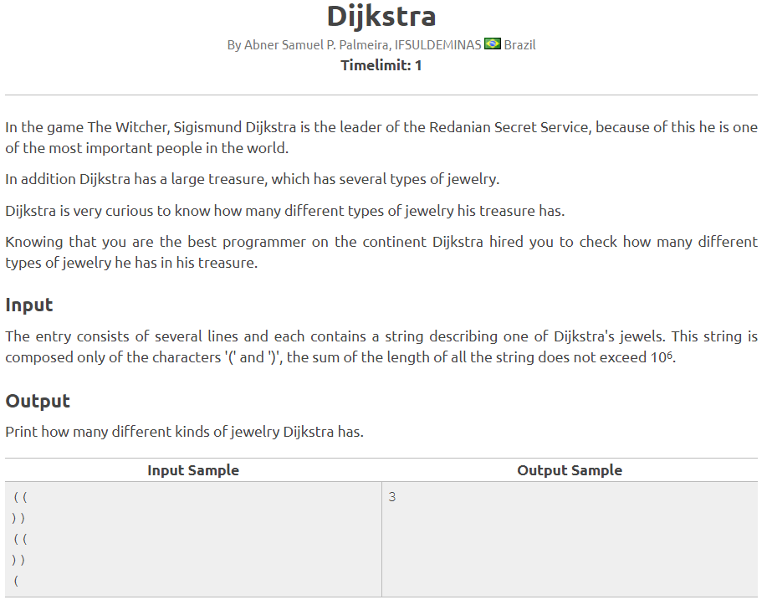

package dijkstra;

import java.io.IOException;

import java.util.ArrayList;

import java.util.Scanner;

public class Dijkstra {

public static void main(String[] args) throws IOException {

Scanner sc = new Scanner(System.in);

ArrayList<Object> lista = new ArrayList<Object>();

String dis = "";

int cont = 0;

Boolean kk = false;

do {

dis = sc.next();

lista.add(dis);

if (dis.equalsIgnoreCase("")) {

kk = true;

}

} while (kk == false);

if (lista.contains("((")) {

cont++;

}

if (lista.contains("))")) {

cont++;

}

if (lista.contains("(")) {

cont++;

}

if (lista.contains(")")) {

cont++;

}

System.out.println(cont + "");

}

}

1. LU-DI-HO!

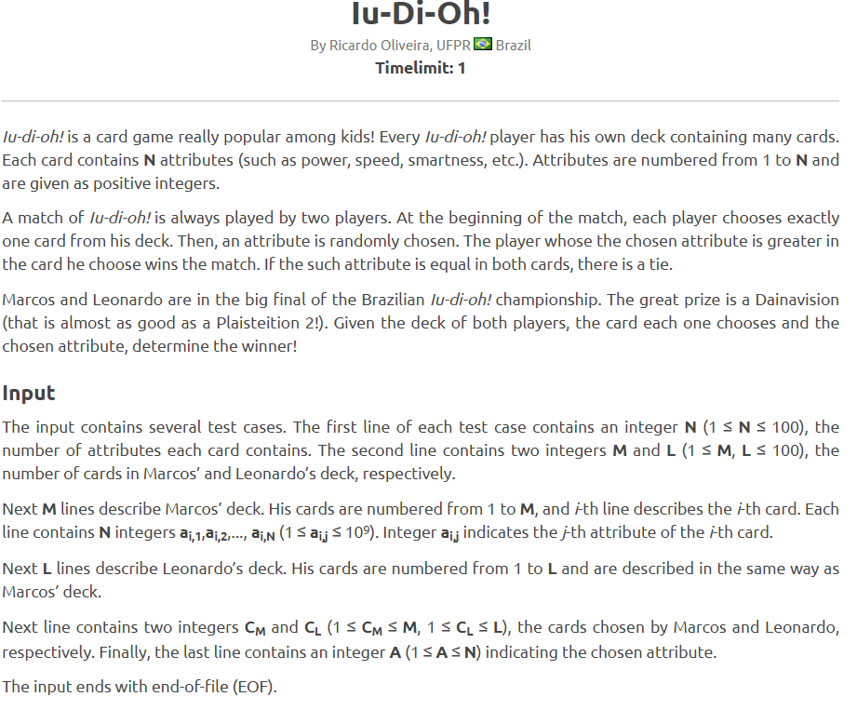

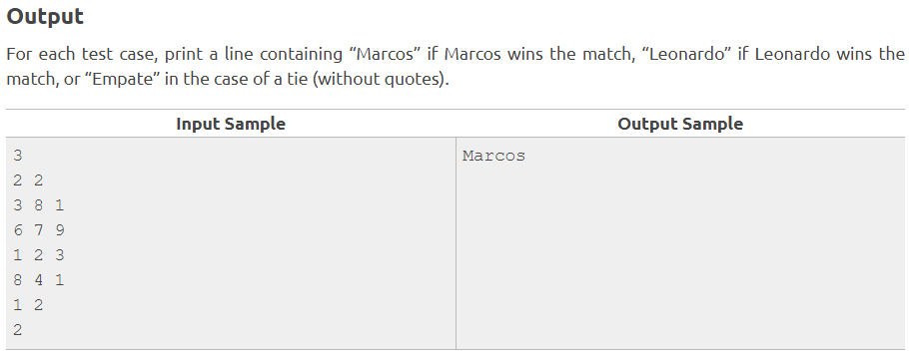

package lu.di.oh;

import java.io.BufferedReader;

import java.io.IOException;

import java.io.InputStreamReader;

public class LuDiOh {

private static final int converterInt(String a) {

return Integer.parseInt(a);

}

private static final String vencedor(int podermarcos, int poderleonardo) {

if (podermarcos > poderleonardo) {

return "Marcos";

}

if (podermarcos < poderleonardo) {

return "Leonardo";

}

return "Empate";

}

public static void main(String[] args) throws IOException {

InputStreamReader inp = new InputStreamReader(System.in);

BufferedReader br = new BufferedReader(inp);

String numeror;

String[] cartasq;

String[] cartasEscogidas;

int[][] matrizmarcos;

int[][] matrizleonardo;

String[] carta2;

String[] carta;

while ((numeror = br.readLine()) != null) {

cartasq = br.readLine().split(" ");

matrizmarcos = new int[Integer.parseInt(numeror)][Integer.parseInt(cartasq[0])];

matrizleonardo = new int[Integer.parseInt(numeror)][Integer.parseInt(cartasq[1])];

for (int i = 0; i < matrizmarcos[0].length; i++) {

carta = br.readLine().split(" ");

for (int j = 0; j < matrizmarcos.length; j++) {

matrizmarcos[j][i] = converterInt(carta[j]);

}

}

for (int i = 0; i < matrizleonardo[0].length; i++) {

carta2 = br.readLine().split(" ");

for (int j = 0; j < matrizleonardo.length; j++) {

matrizleonardo[j][i] = converterInt(carta2[j]);

}

}

cartasEscogidas = br.readLine().split(" ");

int a = converterInt(cartasEscogidas[0]) - 1;

int b = converterInt(cartasEscogidas[1]) - 1;

String atributos = br.readLine();

int podermarcos = matrizmarcos[converterInt(atributos) - 1][a];

int poderleonardo = matrizleonardo[converterInt(atributos) - 1][b];

System.out.println(vencedor(podermarcos, poderleonardo));

}

}

}

1. Magic and Sword

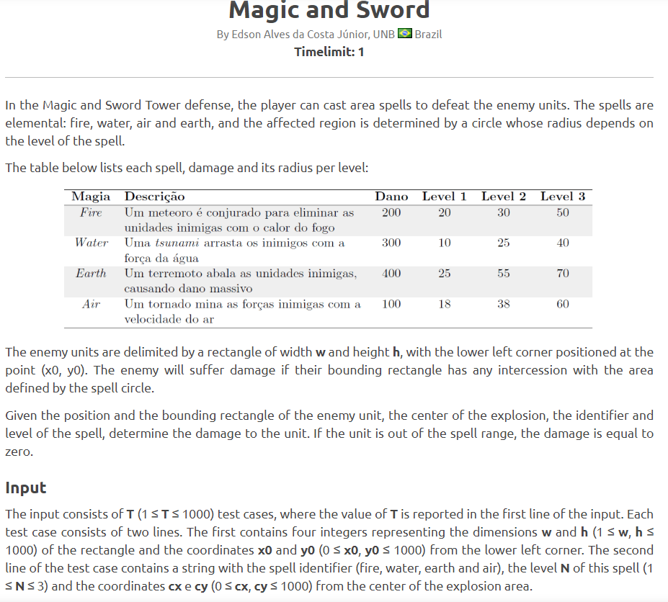

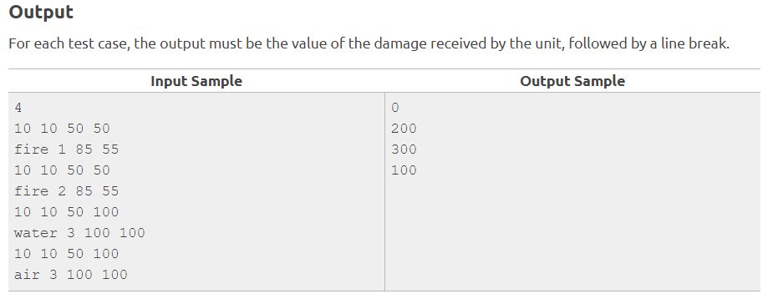

package magicandsword;

import java.io.IOException;

import java.util.Scanner;

/**

*

* @author jefry

*/

public class MagicAndSword {

public void fireD(int w, int h, int x0, int y0, int cx, int cy, int level, String spell) {

while (w <= 1000 & h <= 1000) {

while (x0 <= 1000 & y0 <= 1000) {

Integer damageF = 200;

Integer damageW = 300;

Integer damageE = 400;

Integer damageA = 100;

if (spell.toUpperCase().equalsIgnoreCase("FIRE")) {

while (level <= 3) {

switch (level) {

case 1:

if (cx >= x0 & cy >= y0) {

System.out.println(damageF = 0);

level = 0;

break;

} else {

System.out.println(damageF = damageF + 20);

break;

}

case 2:

if (cx >= x0 & cy >= y0) {

System.out.println(damageF = damageF + 0);

level = 0;

} else {

System.out.println(damageF = damageF + 30);

level = 0;

}

break;

case 3:

if (cx >= x0 & cy >= y0) {

System.out.println(damageF = damageF + 0);

level = 0;

} else {

System.out.println(damageF = damageF + 50);

level = 0;

}

break;

default:

break;

}

}

}

}

}

}

public void waterD(int w, int h, int x0, int y0, int cx, int cy, int level, String spell) {

while (w <= 1000 & h <= 1000) {

while (x0 <= 1000 & y0 <= 1000) {

Integer damageW = 300;

if (spell.toUpperCase().equalsIgnoreCase("WATER")) {

while (level <= 3) {

switch (level) {

case 1:

if (cx > x0 & cy > y0) {

System.out.println(damageW = 0);

level = 0;

} else {

System.out.println(damageW = damageW + 10);

level = 0;

}

break;

case 2:

if (cx > x0 & cy > y0) {

System.out.println(damageW = damageW + 0);

level = 0;

} else {

System.out.println(damageW = damageW + 25);

level = 0;

}

break;

case 3:

if (cx >= x0 & cy >= y0) {

System.out.println(damageW = damageW + 0);

level = 0;

} else {

System.out.println(damageW = damageW + 40);

level = 0;

}

break;

default:

break;

}

}

}

}

}

}

public void earthD(int w, int h, int x0, int y0, int cx, int cy, int level, String spell) {

while (w <= 1000 & h <= 1000) {

while (x0 <= 1000 & y0 <= 1000) {

Integer damageE = 400;

if (spell.toUpperCase().equalsIgnoreCase("EARTH")) {

while (level <= 3) {

switch (level) {

case 1:

if (cx > x0 & cy > y0) {

System.out.println(damageE = 0);

level = 0;

} else {

System.out.println(damageE = damageE + 25);

level = 0;

}

break;

case 2:

if (cx > x0 & cy > y0) {

System.out.println(damageE = damageE + 0);

level = 0;

} else {

System.out.println(damageE = damageE + 55);

level = 0;

}

break;

case 3:

if (cx > x0 & cy > y0) {

System.out.println(damageE = damageE + 0);

level = 0;

} else {

System.out.println(damageE = damageE + 70);

level = 0;

}

break;

default:

break;

}

}

}

}

}

}

public void airD(int w, int h, int x0, int y0, int cx, int cy, int level, String spell) {

while (w <= 1000 & h <= 1000) {

while (x0 <= 1000 & y0 <= 1000) {

Integer damageA = 100;

if (spell.toUpperCase().equalsIgnoreCase("AIR")) {

while (level <= 3) {

switch (level) {

case 1:

if (cx >= x0 & cy >= y0) {

System.out.println(damageA = 0);

level = 0;

} else {

System.out.println(damageA = damageA + 18);

level = 0;

}

break;

case 2:

if (cx > x0 & cy > y0) {

System.out.println(damageA = damageA + 0);

level = 0;

} else {

System.out.println(damageA = damageA + 38);

level = 0;

}

break;

case 3:

if (cx >= x0 & cy >= y0) {

System.out.println(damageA = damageA + 0);

level = 0;

} else {

System.out.println(damageA = damageA + 60);

level = 0;

}

break;

default:

break;

}

}

}

}

}

}

private void Comunicador(Integer w, Integer h, Integer x0, Integer y0, Integer cx, Integer cy, Integer level, String spell) {

if (spell.equalsIgnoreCase("Fire")) {

fireD(w, h, x0, y0, cx, cy, level, spell);

} else if (spell.equalsIgnoreCase("Water")) {

waterD(w, h, x0, y0, cx, cy, level, spell);

} else if (spell.equalsIgnoreCase("Earth")) {

earthD(w, h, x0, y0, cx, cy, level, spell);

} else {

airD(w, h, x0, y0, cx, cy, level, spell);

}

}

public static void main(String[] args) throws IOException {

Scanner lector = new Scanner(System.in);

MagicAndSword p = new MagicAndSword();

//p.calcular();

System.out.println("Ingrese los valores w y h del rectangulo");

int w = lector.nextInt();

int h = lector.nextInt();

System.out.println("Ingrese las coordenadas X y Y");

int x0 = lector.nextInt();

int y0 = lector.nextInt();

System.out.println("Digite los valores cx y cy");

int cx = lector.nextInt();

int cy = lector.nextInt();

System.out.println("Digite el nivel");

int level = lector.nextInt();

System.out.println("Digite el hechizo");

String hechizo = lector.next();

p.Comunicador(w, h, x0, y0, cx, cy, level, hechizo);

//p.espadas(w, h, x0, y0);

//p.buscador();

}

}